PressemitteilunG
DMB Mittelstands-Umfrage „Impulse 2026“: Unternehmer unzufrieden mit Regierung, Ausblick aufs kommende Jahr ein Hoffnungsschimmer
- Unternehmen bewerten aktuelle Geschäftslage weiterhin kritisch
- Bisherige Maßnahmen der Bundesregierung enttäuschen
- Hoffnung auf das kommende Jahr: Mehr Unternehmen rechnen wieder mit Wachstum
Düsseldorf, 09.12.2025
Die erhoffte Trendwende bleibt aus, kleine und mittlere Unternehmen (KMU) hadern weiterhin mit bekannten Problemen: Vor allem überbordende Bürokratie und hohe Energiepreise setzen den Betrieben zu. Dies belegt die jährliche Mitgliederbefragung „Impulse 2026“ des Deutschen Mittelstands-Bunds (DMB). Die Befragten zeigen sich außerdem unzufrieden mit der bisherigen Wirtschaftspolitik der schwarz-roten Koalition. Dennoch herrscht eine leicht verbesserte Stimmung beim Blick auf das kommende Jahr.
Die 770 befragten Unternehmen – zu einem Großteil KMU mit bis zu 49 Angestellten – sehen ihre aktuelle Geschäftslage das zweite Jahr in Folge zunehmend kritisch: Aktuell bewerten 70 Prozent der Betriebe ihre gegenwärtige Situation als „sehr gut“, „gut“ oder „befriedigend“ – ein Rückgang von acht Prozent im Vergleich zum Vorjahr.
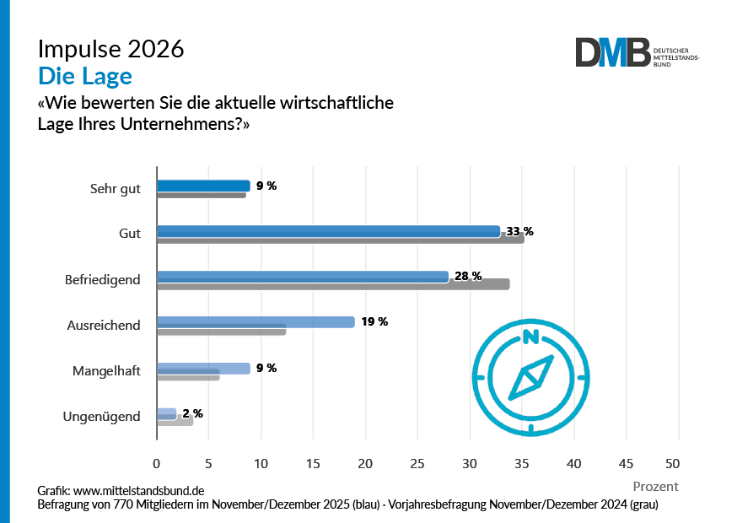

Unzufriedenheit mit den Maßnahmen der Bundesregierung
Das anhaltende Stimmungstief spiegelt sich in der Bewertung der bisherigen Maßnahmen der Bundesregierung wider: 78 Prozent der Befragten vergeben die Schulnote „mangelhaft“ oder „ungenügend“.
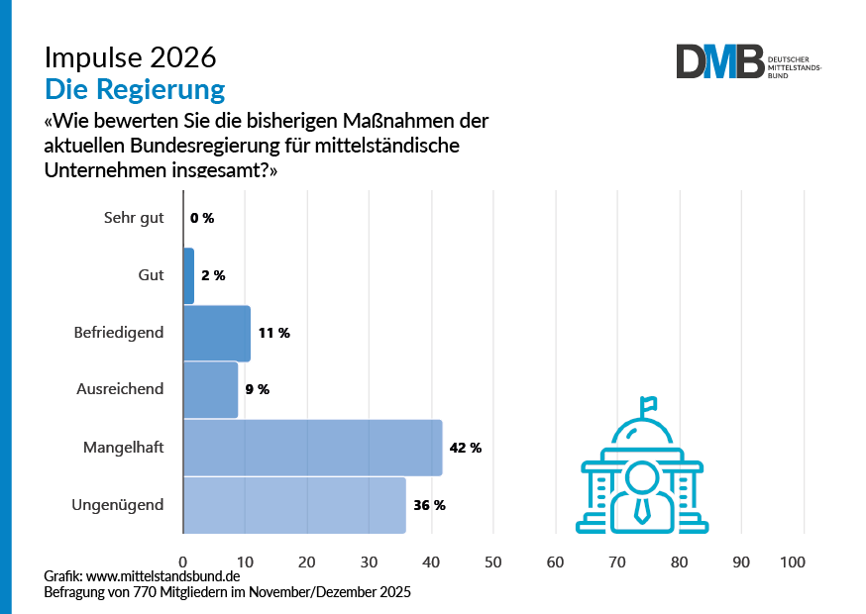
Marc S. Tenbieg, geschäftsführender Vorstand des DMB, betont: „Die schwarz-rote Koalition hat es bislang verpasst, eine Aufbruchsstimmung zu entfachen. Natürlich können die vielen strukturellen Herausforderungen des Standorts nicht von jetzt auf gleich gelöst werden, wir fordern aber von der Politik zumindest erkennbare Anstrengungen. Bis auf Maßnahmen, von denen nur ein bestimmter Teil der Unternehmen profitiert, ist zu wenig geschehen, das den Mittelstand in seiner Breite entlastet – etwa eine Senkung der Stromsteuer für alle Unternehmen.
Im kommenden Jahr müssen auch die Ursachen für die hohen Energiekosten stärker angegangen werden. Denn am Ende ist insgesamt nicht viel gewonnen, wenn Unternehmen bei den Energiepreisen dadurch entlastet werden, dass ein Teil der Kosten nur verschoben und aus Steuermitteln beglichen wird.“
KMU fordern Bürokratieabbau und bezahlbare Energie
Konkret gefragt nach den Maßnahmen, die die Regierung nun priorisieren muss, steht bei den DMB-Mitgliedern wie im Vorjahr der Bürokratieabbau an erster Stelle (56 Prozent). Der DMB macht in einem aktuellen Positionspapier 30 Vorschläge, wie Unternehmen von bürokratischen Hürden befreit werden können. Neben dem Rückbau von verwaltungstechnischen Aufgaben, sehen die Befragten auch dringenden Handlungsbedarf im Bereich der Energiepreise (37 Prozent), Unternehmensbesteuerung (34 Prozent) und bei der Senkung der Sozialabgaben (32 Prozent).
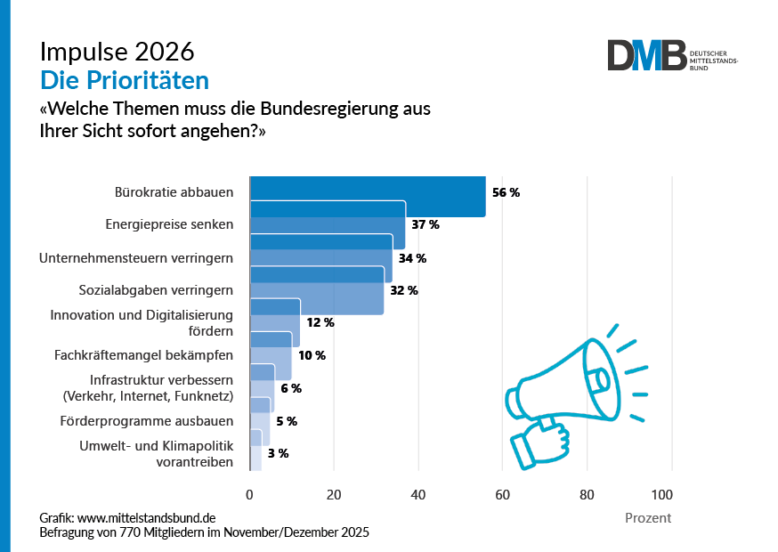
Blick auf 2026 macht Hoffnung
Trotz der aktuellen Herausforderungen blicken die Befragten vergleichsweise optimistisch auf das kommende Jahr, oder sehen mehrheitlich zumindest keine Verschlechterung. Der Anteil derjenigen, die mit Wachstum rechnen, stieg leicht von 37 Prozent auf 39 Prozent im Vorjahresvergleich. Gleichzeitig bleibt der Anteil der Unternehmen, die Stagnation erwarten, nahezu unverändert bei 43 Prozent mit leicht positiver Tendenz verglichen mit 2024 (44 Prozent).
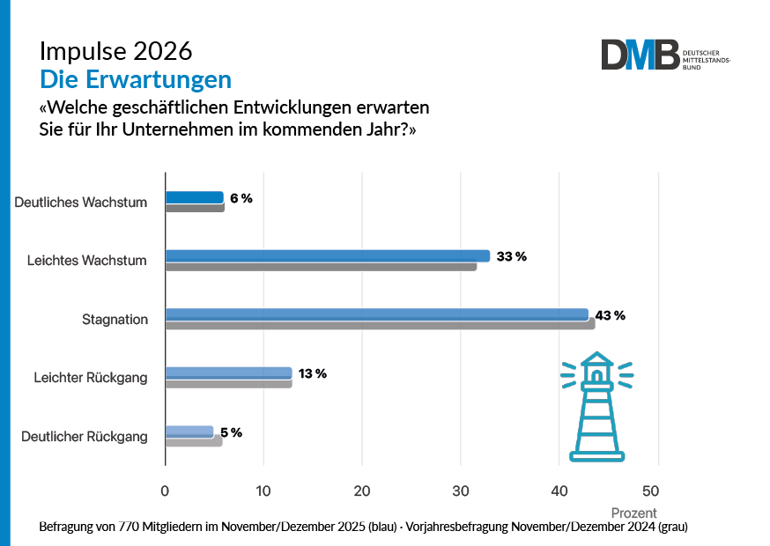
„Die eher optimistische Stimmung in Bezug auf 2026 steht in keinem Widerspruch zu den gegenwärtigen Problemen“, sagt Tenbieg: „Schließlich machen auch die Konjunkturprognosen für das kommende Jahr Hoffnung auf Besserung, und dies reflektiert auch unsere Befragung. Mich persönlich stimmt aber noch etwas anderes, nicht unbedingt anhand von Zahlen belegbares, hoffnungsvoll: Es ist die Resilienz und die Grundeinstellung des Mittelstands. Seit Generationen beweisen unsere Unternehmerinnen und Unternehmer, dass sie in Zeiten der Krise nicht aufgeben. Dass sie Umwälzungen als Chance verstehen und mit beharrlichem Erfindergeist in die Erfolgsspur zurückfinden.
Damit dies gelingt, muss aber auch die Bundesregierung jetzt ihren Worten Taten folgen lassen. Gerade beim Bürokratieabbau ist aktuell einiges in Bewegung und das stimmt mich vorsichtig zuversichtlich. Energiepreise und Sozialabgaben sind Themen, die die Koalition dringend als Nächstes angehen muss.“
Für die Studie „Impulse 2026“ hat der DMB vom 25.11. bis 08.12.2025 online 770 seiner Mitglieder befragt. Die Wiederholungsbefragung wird systematisch seit dem Jahr 2023 durchgeführt. Die Grafiken stehen hier zum Download zur Verfügung.

Über den DMB
Der Deutsche Mittelstands-Bund (DMB) e.V. ist der Bundesverband für kleine und mittelständische Unternehmen in Deutschland. Der DMB wurde 1982 gegründet und sitzt in Düsseldorf. Unter dem Leitspruch „Wir machen uns für kleine und mittelständische Unternehmen stark!“ vertritt der DMB die Interessen seiner rund 33.000 Mitgliedsunternehmen mit über 800.000 Beschäftigten. Damit gehört der DMB mit seinem exzellenten Netzwerk in Wirtschaft und Politik zu den größten unabhängigen Interessen- und Wirtschaftsverbänden in Deutschland. Der Verband ist politisches Sprachrohr und Dienstleister zugleich, unabhängig und leistungsstark. Spezielle Themenkompetenz zeichnet den DMB in den Bereichen Digitalisierung, Nachfolge, Finanzen, Internationalisierung, Energiewende und Arbeit & Bildung aus. Als dienstleistungsstarker Verband bietet der DMB seinen Mitgliedsunternehmen zudem eine Vielzahl an Mehrwertleistungen. Weitere Informationen finden Sie unter www.mittelstandsbund.de.

Kontakt für Rückfragen:
Maximilian Flaig
Referent Presse- und Öffentlichkeitsarbeit
Deutscher Mittelstands-Bund (DMB) e.V.
Telefon: +49 (211) 200525-32
maximilian.flaig@mittelstandsbund.de

